EL NIÑO/OSCILACION SUR (ENSO por sus siglas en inglés)
DISCUSION DIAGNOSTICA

emitido por

CENTRO DE PREDICCIONES CLIMATICAS/NCEP/NWS
Traducción cortesía de: WFO SAN JUAN, PUERTO RICO
5 de junio de 2008
Sinopsis: Se espera una transición desde La Niña hacia condiciones de ENSO neutral durante junio y julio de 2008.
La Niña continuó debilitándose durante el mes de mayo de 2008, reflejándose principalmente por los cambios en las temperaturas de la superficie del mar (SSTs por sus siglas en inglés) a través del Océano Pacífico. Las anomalías negativas de las SST en el Pacífico ecuatorial central y este central se han debilitado, mientras que la región de las anomalías positivas de las SSTs aumentaron en el Pacífico Oriental (Fig. 1). Las últimas SSTs semanales en el extremo oeste de las regiones del Niño-4 y Niño-3.4 están cerca de 0.5°C por debajo del promedio y estuvieron cerca de 0.5°C sobre el promedio en el extremo este de las regiones del Niño-3 y Niño-1+2 para finales del mes (Fig. 2).
Anomalías positivas en el contenido calórico del océano (temperaturas promedio en los 300 m superiores del océano; Fig.3) reflejaron la continuación de las temperaturas sobre el promedio en la capa termoclinal del Pacífico ecuatorial oeste central y este (Fig. 4). Sin embargo, una capa superficial de anomalías negativas (entre la superficie y 100m en el Pacífico central) continúa siendo lo suficientemente fresca para mantener las SSTs por debajo del promedio, lo que promueve las anomalías atmosféricas asociadas a La Niña. El aumento en los vientos del este en los niveles bajos y en los vientos del oeste en los niveles altos continuó afectando el Pacífico ecuatorial central, mientras que la convección permaneció suprimida a través del Pacífico ecuatorial central y aumentó sobre el extremo oeste del Pacífico. En conjunto, estas condiciones atmosféricas y oceánicas continúan indicando que La Niña sigue en curso, pero debilitándose gradualmente.
La mayoría de los pronósticos dinámicos y estadísticos más recientes de SST para la región de El Niño 3.4 indican que La Niña persistirá durante junio - agosto del 2008 (Fig. 5). Durante la segunda mitad del año, la mayoría de los modelos reflejan condiciones de ENSO neutral (-0.5 a 0.5 en la región Niño-3.4). Sin embargo, existe incertidumbre considerable durante este período, ya que algunos modelos sugieren un posible desarrollo de El Niño mientras otros muestran un nuevo desarrollo de La Niña. De acuerdo con las condiciones atmosféricas y oceánicas actuales y las tendencias recientes, se espera una transición desde La Niña a condiciones de ENSO neutral durante junio- julio 2008.
Esta discusión es un esfuerzo consolidado de la Administración Nacional Oceánica y
Atmosférica (NOAA por sus siglas en inglés), el Servicio Nacional de Meteorología de NOAA y sus instituciones afiliadas. Las condiciones oceánicas y atmosféricas son actualizadas semanalmente en la página de Internet del Centro de Predicciones Climáticas
(Condiciones_actuales_de_El_Niño/La_Niña_y_Discusión_de_Expertos). Los pronósticos sobre la evolución de El Niño/La Niña son actualizados mensualmente en la sección
Foro de_Pronóstico del Boletín de Diagnóstico Climático del Centro de Predicciones Climáticas (CPC por sus siglas en inglés). La próxima Discusión Diagnóstica de ENSO está programada para el 10 de julio de 2008. Para recibir una notificación por e-mail cuando las Discusiones Mensuales de Diagnóstico ENSO sean publicadas, por favor envíe un mensaje por e-mail a: ncep.list.enso-update@noaa.gov
Centro de Predicción del Clima
Centros Nacionales de Predicción Ambiental
NOAA / Servicio Nacional del Tiempo
Camp Springs, MD 20746-4304

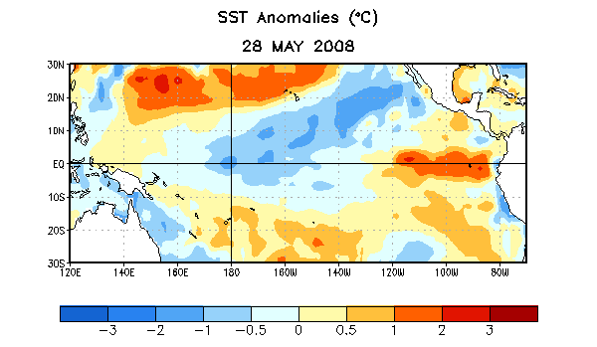
Figura 1. Anomalías semanales en la Temperatura de la Superficie del Océano (SST) en °C
centralizadas el 28 de mayo de 2008. Las anomalías son calculadas con respecto a los promedios semanales del período base de 1971-2000 (Xue et al. 2003, J. Climate, 16, 1601- 1612).

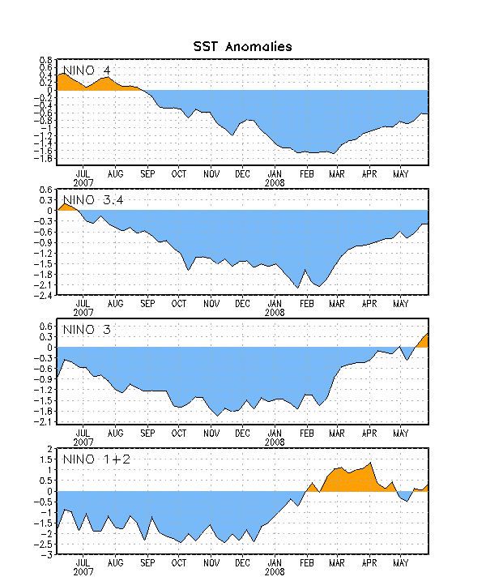

Figura 2. Series de Tiempo de áreas promediadas para las anomalías en la temperatura (°C ) de la superficie del océano (SST) en las regiones de El Niño [Niño-1+2 (0°-10°S, 90°W-80°W), Niño-3 (5°N-5°S, 150°W-90°W), Niño-3.4 (5°N-5°S, 170°W-120°W), Niño-4 (150°W-160°E y y 5°N-5°S)]. Las anomalías de SST son variaciones de los promedios semanales del período base de 1971-2000 (Xue et al. 2003, J. Climate, 16, 1601-1612).

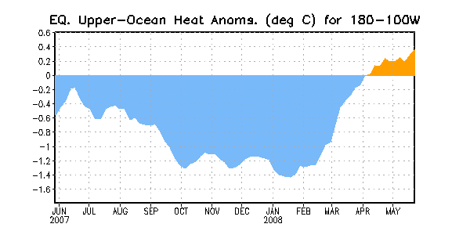
Figura 3. Anomalías en el contenido calórico (en °C) para áreas promediadas en la parte alta del Pacífico ecuatorial (5°N-5°S, 180°W-100°W). Las anomalías en el contenido calórico son computadas como variaciones de los promedios semanales del período base de 1982-2004.

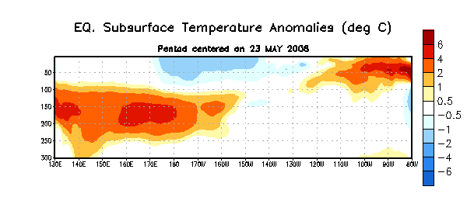
Figura 4. Sección de profundidad y longitud en las anomalías en la temperatura (°C) en la parte alta del océano Pacífico ecuatorial (0-300m) centralizada en la semana del 23 de mayo del 2008. Las anomalías son promediadas entre 5°N-5°S. Las anomalías son variaciones de los promedios semanales del período base de 1982-2004.

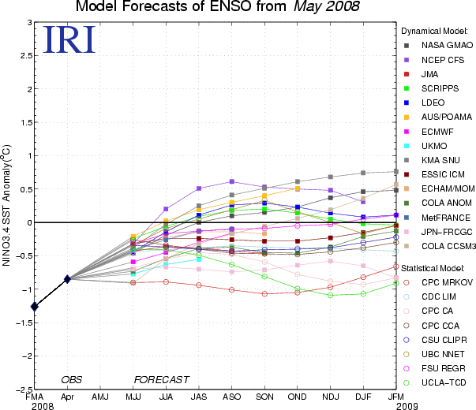

Figura 5. Pronósticos de las anomalías en la temperatura de la superficie del océano (SST) para la región de El Niño 3.4 (5°N-5°S, 120°W-170°W). Figura cortesía del Instituto de Investigación Internacional (IRI por sus siglas en inglés) para Clima y Sociedad. Figura actualizada el 19 de mayo de 2008.

